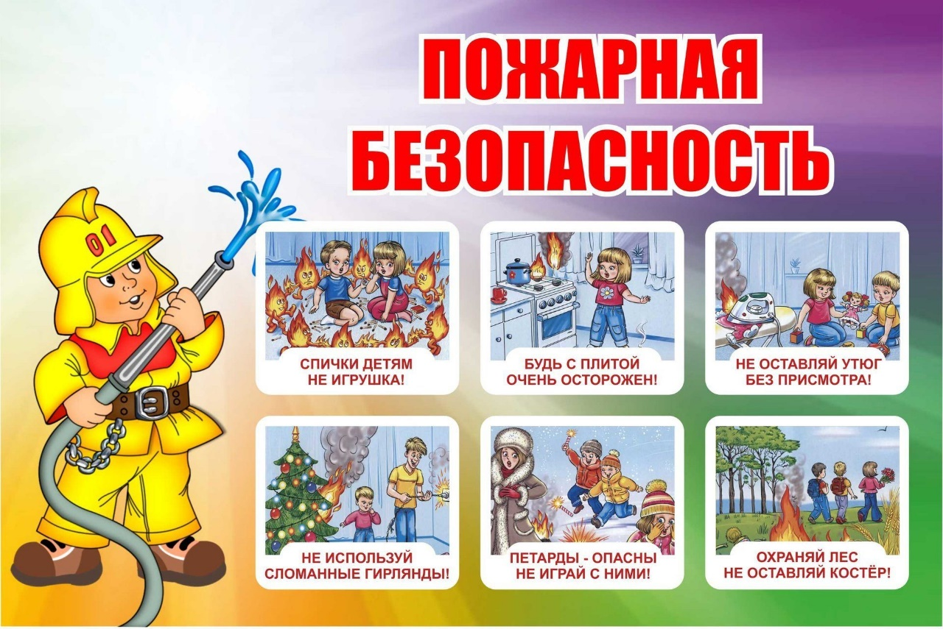 |  | РАСПИСКА  в получении памятки по пожарной  безопасности  Мною, __________________________________________  (должность)  _______________________________________________  (фамилия, имя, отчество)  вручена памятка по пожарной безопасности гражданину(ке) __________________________________  фамилия, имя, отчество  ___________________________________________  проживающему(ей) в г. (н.п.) _____________________  ул. ________________________________________  ______________ дом № ____ кв. № _____________  Памятку  по пожарной безопасности получил (а)  _______________________________  подпись  « ____ » ___________________ 20__ г.  Памятку вручил  _______________________________  (подпись)
  Кол-во проинструктированных/ всего проживающих | ,в том числе по категориям населения |  |  |  | Кол-во газовых баллонов/ место(а) их хранения
  Кол-во проинструктированных/ всего проживающих | работающего населения/ всего проживающих | несовершеннолетние дети/ всего проживающих | неработающее населения |  | Кол-во газовых баллонов/ место(а) их хранения
  Кол-во проинструктированных/ всего проживающих | работающего населения/ всего проживающих | несовершеннолетние дети/ всего проживающих | кол-во проинструктированных/ всего проживающих | состоящие на соц. учете | Кол-во газовых баллонов/ место(а) их хранения
  / | / | / | / | / | /
ЗАПРЕЩЕНО:

- на территории поселений и городских округов, а также на расстоянии менее 100 метров от лесных массивов запускать неуправляемые изделия из горючих материалов, принцип подъема которых на высоту, основан на нагревании воздуха внутри конструкции с помощью открытого огня («небесные фонари»);
- хранение баллонов с горючими газами в индивидуальных жилых домах, квартирах и жилых комнатах, а также на кухнях (объемом более 5-ти литров), путях эвакуации, лестничных клетках, в цокольных этажах, в подвальных и чердачных помещениях, на балконах и лоджиях;
- на территориях, прилегающих к объектам, в том числе к жилым домам, а также к объектам садоводческих, огороднических и дачных некоммерческих объединений граждан, оставлять емкости с легковоспламеняющимися и горючими жидкостями, горючими газами;
- разведение костров (сжигание твердых бытовых отходов) на расстоянии менее 50 метров от строений;
- курение и пользование открытым огнем в сараях, кладовых и других местах хранения горючих материалов;
- оставлять без присмотра находящееся под напряжением оборудование и электронагревательные приборы;
- эксплуатировать «воздушные» линии электропередач над сгораемыми кровлями надворных построек;
- пользоваться электроутюгами, электроплитками, электрочайниками и другими электронагревательными приборами, не имеющими устройств тепловой защиты, а также при отсутствии или неисправности терморегуляторов, предусмотренных конструкцией;
- эксплуатировать электрооборудование, имеющее повреждения либо признаки неисправной работы, самодельное («кустарное») оборудование, а также оборудование с ветхой либо потерявшей защитные свойства изоляцией;
- при использовании бытовых газовых приборов запрещается:
а) эксплуатировать бытовые газовые приборы при утечке газа;
б) присоединять детали газовой арматуры с помощью искрообразующего инструмента;
в) проверять герметичность соединений с помощью источников открытого пламени, в том числе спичек, зажигалок, свечей.
- оставлять спички и зажигательные принадлежности в доступных для детей местах;
- оставлять без присмотра топящиеся печи, а также поручать топку или контроль за печью, детям и лицам, относящимся к маломобильной группе населения (признанных недееспособными);
- производить топку печей в сильный ветер, с открытыми (незакрывающимися) дверками, применять для растопки легковоспламеняющиеся и горючие жидкости, а также перекаливать печь;
- производить сушку дров, одежды и сгораемых материалов на поверхности печи, хранить на предтопочном листе дрова и иные сгораемые материалы.

ПРИ ВОЗНИКНОВЕНИИ ПОЖАРА:

- немедленно сообщить в пожарную часть о пожаре, организовать дежурство у ближайшего телефона (телефоны вызова: 112 либо 101);
- по возможности обесточить электросеть, удалить газовый баллон в безопасное место;
- воздержаться от открытия окон и дверей и разбивания стекол до прибытия пожарной охраны.
- оповестить соседей о пожаре, принять меры к эвакуации людей на безопасное расстояние;
- принять меры к тушению пожара;
- организовать встречу прибывших подразделений пожарной охраны.

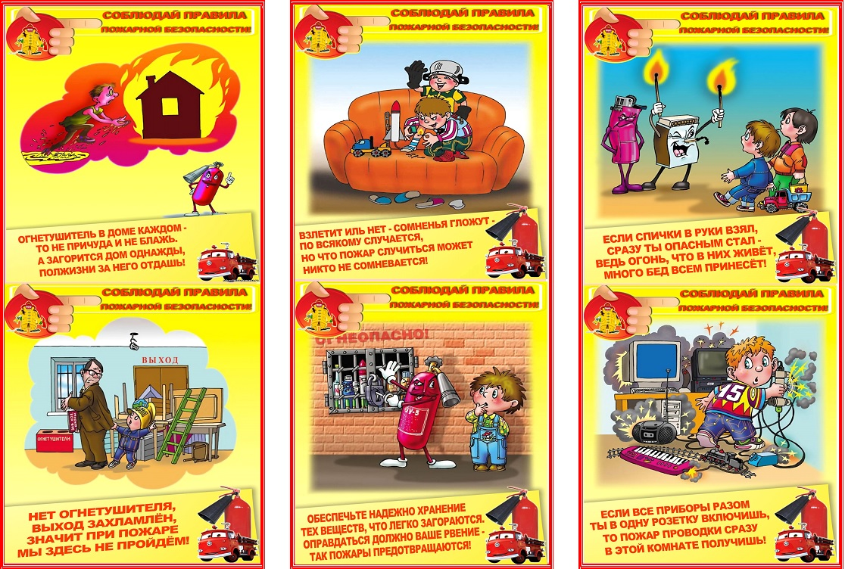 |  | РАСПИСКА  в получении памятки по пожарной  безопасности  Мною, _________________________________________  (должность)  ______________________________________________  (фамилия, имя, отчество)  вручена памятка по пожарной безопасности гражданину(ке) __________________________________  фамилия, имя, отчество  ___________________________________________  проживающему(ей) в г. (н.п.) _____________________  ул. ________________________________________  ______________ дом № ____ кв. № _____________  Памятку  по пожарной безопасности получил (а)  _______________________________  подпись  « ____ » ___________________ 20__ г.  Памятку вручил  _______________________________  (подпись)
  Кол-во проинструктированных/ всего проживающих | ,в том числе по категориям населения |  |  |  | Кол-во газовых баллонов/ место(а) их хранения
  Кол-во проинструктированных/ всего проживающих | работающего населения/ всего проживающих | несовершеннолетние дети/ всего проживающих | неработающее населения |  | Кол-во газовых баллонов/ место(а) их хранения
  Кол-во проинструктированных/ всего проживающих | работающего населения/ всего проживающих | несовершеннолетние дети/ всего проживающих | кол-во проинструктированных/ всего проживающих | состоящие на соц. учете | Кол-во газовых баллонов/ место(а) их хранения
  / | / | / | / | / | /
ЗАПРЕЩЕНО:

- на территории поселений и городских округов, а также на расстоянии менее 100 метров от лесных массивов запускать неуправляемые изделия из горючих материалов, принцип подъема которых на высоту, основан на нагревании воздуха внутри конструкции с помощью открытого огня («небесные фонари»);
- хранение баллонов с горючими газами в индивидуальных жилых домах, квартирах и жилых комнатах, а также на кухнях (объемом более 5-ти литров), путях эвакуации, лестничных клетках, в цокольных этажах, в подвальных и чердачных помещениях, на балконах и лоджиях;
- на территориях, прилегающих к объектам, в том числе к жилым домам, а также к объектам садоводческих, огороднических и дачных некоммерческих объединений граждан, оставлять емкости с легковоспламеняющимися и горючими жидкостями, горючими газами;
- разведение костров (сжигание твердых бытовых отходов) на расстоянии менее 50 метров от строений;
- курение и пользование открытым огнем в сараях, кладовых и других местах хранения горючих материалов;
- оставлять без присмотра находящееся под напряжением оборудование и электронагревательные приборы;
- эксплуатировать «воздушные» линии электропередач над сгораемыми кровлями надворных построек;
- пользоваться электроутюгами, электроплитками, электрочайниками и другими электронагревательными приборами, не имеющими устройств тепловой защиты, а также при отсутствии или неисправности терморегуляторов, предусмотренных конструкцией;
- эксплуатировать электрооборудование, имеющее повреждения либо признаки неисправной работы, самодельное («кустарное») оборудование, а также оборудование с ветхой либо потерявшей защитные свойства изоляцией;
- при использовании бытовых газовых приборов запрещается:
а) эксплуатировать бытовые газовые приборы при утечке газа;
б) присоединять детали газовой арматуры с помощью искрообразующего инструмента;
в) проверять герметичность соединений с помощью источников открытого пламени, в том числе спичек, зажигалок, свечей.
- оставлять спички и зажигательные принадлежности в доступных для детей местах;
- оставлять без присмотра топящиеся печи, а также поручать топку или контроль за печью, детям и лицам, относящимся к маломобильной группе населения (признанных недееспособными);
- производить топку печей в сильный ветер, с открытыми (незакрывающимися) дверками, применять для растопки легковоспламеняющиеся и горючие жидкости, а также перекаливать печь;
- производить сушку дров, одежды и сгораемых материалов на поверхности печи, хранить на предтопочном листе дрова и иные сгораемые материалы.

ПРИ ВОЗНИКНОВЕНИИ ПОЖАРА:

- немедленно сообщить в пожарную часть о пожаре, организовать дежурство у ближайшего телефона (телефоны вызова: 112 либо 101);
- по возможности обесточить электросеть, удалить газовый баллон в безопасное место;
- воздержаться от открытия окон и дверей и разбивания стекол до прибытия пожарной охраны.
- оповестить соседей о пожаре, принять меры к эвакуации людей на безопасное расстояние;
- принять меры к тушению пожара;
- организовать встречу прибывших подразделений пожарной охраны.

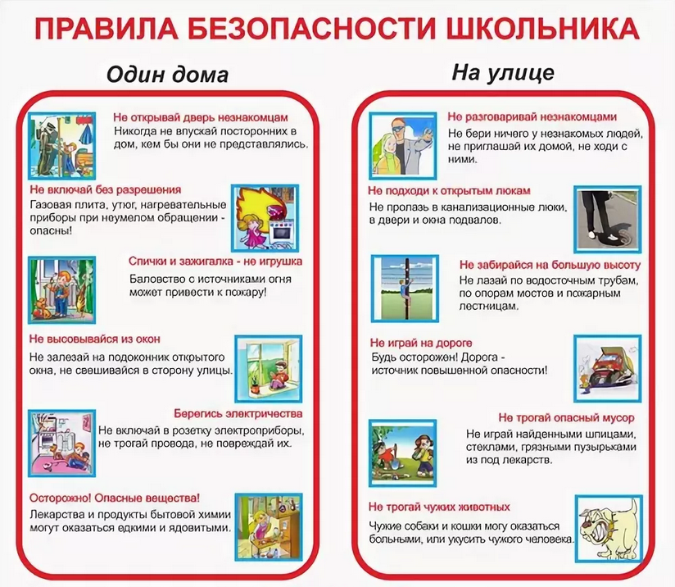 |  | РАСПИСКА  в получении памятки по пожарной  безопасности  Мною, _________________________________________  (должность)  ______________________________________________  (фамилия, имя, отчество)  вручена памятка по пожарной безопасности гражданину(ке) __________________________________  фамилия, имя, отчество  ___________________________________________  проживающему(ей) в г. (н.п.) _____________________  ул. ________________________________________  ______________ дом № ____ кв. № _____________  Памятку  по пожарной безопасности получил (а)  _______________________________  подпись  « ____ » ___________________ 20__ г.  Памятку вручил  _______________________________  (подпись)
  Кол-во проинструктированных/ всего проживающих | ,в том числе по категориям населения |  |  |  | Кол-во газовых баллонов/ место(а) их хранения
  Кол-во проинструктированных/ всего проживающих | работающего населения/ всего проживающих | несовершеннолетние дети/ всего проживающих | неработающее населения |  | Кол-во газовых баллонов/ место(а) их хранения
  Кол-во проинструктированных/ всего проживающих | работающего населения/ всего проживающих | несовершеннолетние дети/ всего проживающих | кол-во проинструктированных/ всего проживающих | состоящие на соц. учете | Кол-во газовых баллонов/ место(а) их хранения
  / | / | / | / | / | /
ЗАПРЕЩЕНО:

- на территории поселений и городских округов, а также на расстоянии менее 100 метров от лесных массивов запускать неуправляемые изделия из горючих материалов, принцип подъема которых на высоту, основан на нагревании воздуха внутри конструкции с помощью открытого огня («небесные фонари»);
- хранение баллонов с горючими газами в индивидуальных жилых домах, квартирах и жилых комнатах, а также на кухнях (объемом более 5-ти литров), путях эвакуации, лестничных клетках, в цокольных этажах, в подвальных и чердачных помещениях, на балконах и лоджиях;
- на территориях, прилегающих к объектам, в том числе к жилым домам, а также к объектам садоводческих, огороднических и дачных некоммерческих объединений граждан, оставлять емкости с легковоспламеняющимися и горючими жидкостями, горючими газами;
- разведение костров (сжигание твердых бытовых отходов) на расстоянии менее 50 метров от строений;
- курение и пользование открытым огнем в сараях, кладовых и других местах хранения горючих материалов;
- оставлять без присмотра находящееся под напряжением оборудование и электронагревательные приборы;
- эксплуатировать «воздушные» линии электропередач над сгораемыми кровлями надворных построек;
- пользоваться электроутюгами, электроплитками, электрочайниками и другими электронагревательными приборами, не имеющими устройств тепловой защиты, а также при отсутствии или неисправности терморегуляторов, предусмотренных конструкцией;
- эксплуатировать электрооборудование, имеющее повреждения либо признаки неисправной работы, самодельное («кустарное») оборудование, а также оборудование с ветхой либо потерявшей защитные свойства изоляцией;
- при использовании бытовых газовых приборов запрещается:
а) эксплуатировать бытовые газовые приборы при утечке газа;
б) присоединять детали газовой арматуры с помощью искрообразующего инструмента;
в) проверять герметичность соединений с помощью источников открытого пламени, в том числе спичек, зажигалок, свечей.
- оставлять спички и зажигательные принадлежности в доступных для детей местах;
- оставлять без присмотра топящиеся печи, а также поручать топку или контроль за печью, детям и лицам, относящимся к маломобильной группе населения (признанных недееспособными);
- производить топку печей в сильный ветер, с открытыми (незакрывающимися) дверками, применять для растопки легковоспламеняющиеся и горючие жидкости, а также перекаливать печь;
- производить сушку дров, одежды и сгораемых материалов на поверхности печи, хранить на предтопочном листе дрова и иные сгораемые материалы.

ПРИ ВОЗНИКНОВЕНИИ ПОЖАРА:

- немедленно сообщить в пожарную часть о пожаре, организовать дежурство у ближайшего телефона (телефоны вызова: 112 либо 101);
- по возможности обесточить электросеть, удалить газовый баллон в безопасное место;
- воздержаться от открытия окон и дверей и разбивания стекол до прибытия пожарной охраны.
- оповестить соседей о пожаре, принять меры к эвакуации людей на безопасное расстояние;
- принять меры к тушению пожара;
- организовать встречу прибывших подразделений пожарной охраны.

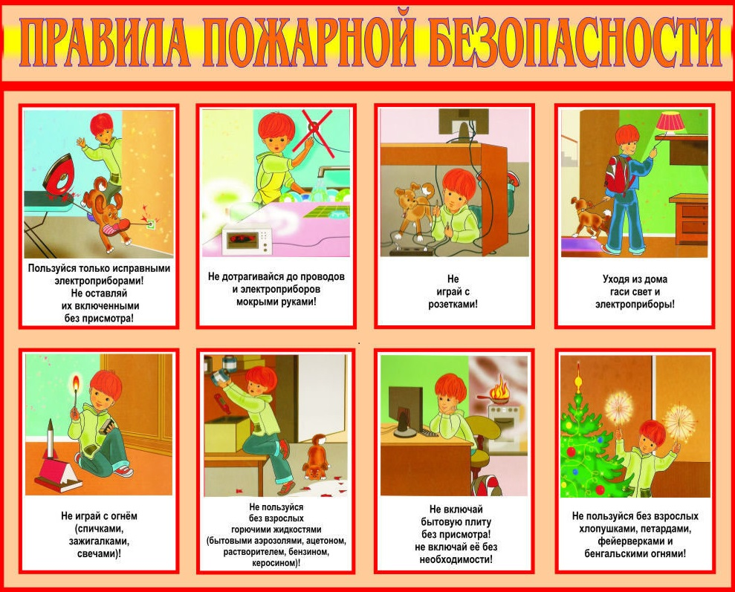 |  | РАСПИСКА  в получении памятки по пожарной  безопасности  Мною, __________________________________________  (должность)  ______________________________________________  (фамилия, имя, отчество)  вручена памятка по пожарной безопасности гражданину(ке) __________________________________  фамилия, имя, отчество  ___________________________________________  проживающему(ей) в г. (н.п.) _____________________  ул. ________________________________________  ______________ дом № ____ кв. № _____________  Памятку  по пожарной безопасности получил (а)  _______________________________  подпись  « ____ » ___________________ 20__ г.  Памятку вручил  _______________________________  (подпись)
  Кол-во проинструктированных/ всего проживающих | ,в том числе по категориям населения |  |  |  | Кол-во газовых баллонов/ место(а) их хранения
  Кол-во проинструктированных/ всего проживающих | работающего населения/ всего проживающих | несовершеннолетние дети/ всего проживающих | неработающее населения |  | Кол-во газовых баллонов/ место(а) их хранения
  Кол-во проинструктированных/ всего проживающих | работающего населения/ всего проживающих | несовершеннолетние дети/ всего проживающих | кол-во проинструктированных/ всего проживающих | состоящие на соц. учете | Кол-во газовых баллонов/ место(а) их хранения
  / | / | / | / | / | /
ЗАПРЕЩЕНО:

- на территории поселений и городских округов, а также на расстоянии менее 100 метров от лесных массивов запускать неуправляемые изделия из горючих материалов, принцип подъема которых на высоту, основан на нагревании воздуха внутри конструкции с помощью открытого огня («небесные фонари»);
- хранение баллонов с горючими газами в индивидуальных жилых домах, квартирах и жилых комнатах, а также на кухнях (объемом более 5-ти литров), путях эвакуации, лестничных клетках, в цокольных этажах, в подвальных и чердачных помещениях, на балконах и лоджиях;
- на территориях, прилегающих к объектам, в том числе к жилым домам, а также к объектам садоводческих, огороднических и дачных некоммерческих объединений граждан, оставлять емкости с легковоспламеняющимися и горючими жидкостями, горючими газами;
- разведение костров (сжигание твердых бытовых отходов) на расстоянии менее 50 метров от строений;
- курение и пользование открытым огнем в сараях, кладовых и других местах хранения горючих материалов;
- оставлять без присмотра находящееся под напряжением оборудование и электронагревательные приборы;
- эксплуатировать «воздушные» линии электропередач над сгораемыми кровлями надворных построек;
- пользоваться электроутюгами, электроплитками, электрочайниками и другими электронагревательными приборами, не имеющими устройств тепловой защиты, а также при отсутствии или неисправности терморегуляторов, предусмотренных конструкцией;
- эксплуатировать электрооборудование, имеющее повреждения либо признаки неисправной работы, самодельное («кустарное») оборудование, а также оборудование с ветхой либо потерявшей защитные свойства изоляцией;
- при использовании бытовых газовых приборов запрещается:
а) эксплуатировать бытовые газовые приборы при утечке газа;
б) присоединять детали газовой арматуры с помощью искрообразующего инструмента;
в) проверять герметичность соединений с помощью источников открытого пламени, в том числе спичек, зажигалок, свечей.
- оставлять спички и зажигательные принадлежности в доступных для детей местах;
- оставлять без присмотра топящиеся печи, а также поручать топку или контроль за печью, детям и лицам, относящимся к маломобильной группе населения (признанных недееспособными);
- производить топку печей в сильный ветер, с открытыми (незакрывающимися) дверками, применять для растопки легковоспламеняющиеся и горючие жидкости, а также перекаливать печь;
- производить сушку дров, одежды и сгораемых материалов на поверхности печи, хранить на предтопочном листе дрова и иные сгораемые материалы.

ПРИ ВОЗНИКНОВЕНИИ ПОЖАРА:

- немедленно сообщить в пожарную часть о пожаре, организовать дежурство у ближайшего телефона (телефоны вызова: 112 либо 101);
- по возможности обесточить электросеть, удалить газовый баллон в безопасное место;
- воздержаться от открытия окон и дверей и разбивания стекол до прибытия пожарной охраны.
- оповестить соседей о пожаре, принять меры к эвакуации людей на безопасное расстояние;
- принять меры к тушению пожара;
- организовать встречу прибывших подразделений пожарной охраны.

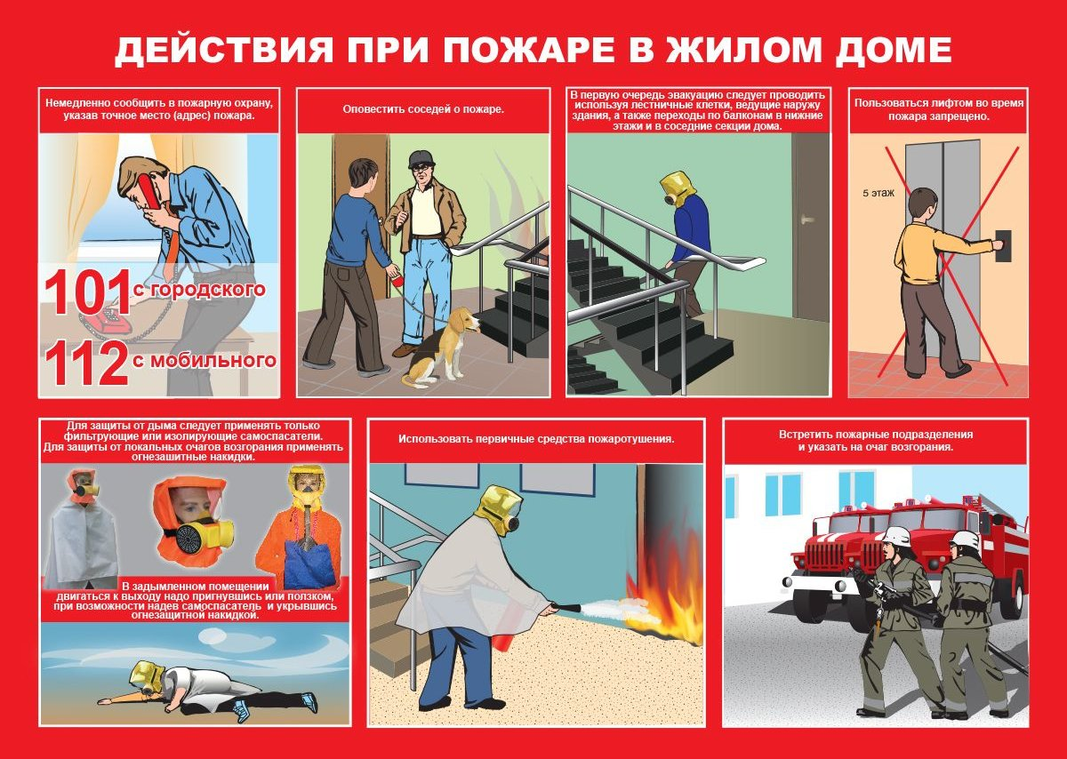 |  | РАСПИСКА  в получении памятки по пожарной  безопасности  Мною, __________________________________________  (должность)  _______________________________________________  (фамилия, имя, отчество)  вручена памятка по пожарной безопасности гражданину(ке) __________________________________  фамилия, имя, отчество  ___________________________________________  проживающему(ей) в г. (н.п.) _____________________  ул. ________________________________________  ______________ дом № ____ кв. № _____________  Памятку  по пожарной безопасности получил (а)  _______________________________  подпись  « ____ » ___________________ 20__ г.  Памятку вручил  _______________________________  (подпись)
  Кол-во проинструктированных/ всего проживающих | ,в том числе по категориям населения |  |  |  | Кол-во газовых баллонов/ место(а) их хранения
  Кол-во проинструктированных/ всего проживающих | работающего населения/ всего проживающих | несовершеннолетние дети/ всего проживающих | неработающее населения |  | Кол-во газовых баллонов/ место(а) их хранения
  Кол-во проинструктированных/ всего проживающих | работающего населения/ всего проживающих | несовершеннолетние дети/ всего проживающих | кол-во проинструктированных/ всего проживающих | состоящие на соц. учете | Кол-во газовых баллонов/ место(а) их хранения
  / | / | / | / | / | /
ЗАПРЕЩЕНО:

- на территории поселений и городских округов, а также на расстоянии менее 100 метров от лесных массивов запускать неуправляемые изделия из горючих материалов, принцип подъема которых на высоту, основан на нагревании воздуха внутри конструкции с помощью открытого огня («небесные фонари»);
- хранение баллонов с горючими газами в индивидуальных жилых домах, квартирах и жилых комнатах, а также на кухнях (объемом более 5-ти литров), путях эвакуации, лестничных клетках, в цокольных этажах, в подвальных и чердачных помещениях, на балконах и лоджиях;
- на территориях, прилегающих к объектам, в том числе к жилым домам, а также к объектам садоводческих, огороднических и дачных некоммерческих объединений граждан, оставлять емкости с легковоспламеняющимися и горючими жидкостями, горючими газами;
- разведение костров (сжигание твердых бытовых отходов) на расстоянии менее 50 метров от строений;
- курение и пользование открытым огнем в сараях, кладовых и других местах хранения горючих материалов;
- оставлять без присмотра находящееся под напряжением оборудование и электронагревательные приборы;
- эксплуатировать «воздушные» линии электропередач над сгораемыми кровлями надворных построек;
- пользоваться электроутюгами, электроплитками, электрочайниками и другими электронагревательными приборами, не имеющими устройств тепловой защиты, а также при отсутствии или неисправности терморегуляторов, предусмотренных конструкцией;
- эксплуатировать электрооборудование, имеющее повреждения либо признаки неисправной работы, самодельное («кустарное») оборудование, а также оборудование с ветхой либо потерявшей защитные свойства изоляцией;
- при использовании бытовых газовых приборов запрещается:
а) эксплуатировать бытовые газовые приборы при утечке газа;
б) присоединять детали газовой арматуры с помощью искрообразующего инструмента;
в) проверять герметичность соединений с помощью источников открытого пламени, в том числе спичек, зажигалок, свечей.
- оставлять спички и зажигательные принадлежности в доступных для детей местах;
- оставлять без присмотра топящиеся печи, а также поручать топку или контроль за печью, детям и лицам, относящимся к маломобильной группе населения (признанных недееспособными);
- производить топку печей в сильный ветер, с открытыми (незакрывающимися) дверками, применять для растопки легковоспламеняющиеся и горючие жидкости, а также перекаливать печь;
- производить сушку дров, одежды и сгораемых материалов на поверхности печи, хранить на предтопочном листе дрова и иные сгораемые материалы.

ПРИ ВОЗНИКНОВЕНИИ ПОЖАРА:

- немедленно сообщить в пожарную часть о пожаре, организовать дежурство у ближайшего телефона (телефоны вызова: 112 либо 101);
- по возможности обесточить электросеть, удалить газовый баллон в безопасное место;
- воздержаться от открытия окон и дверей и разбивания стекол до прибытия пожарной охраны.
- оповестить соседей о пожаре, принять меры к эвакуации людей на безопасное расстояние;
- принять меры к тушению пожара;
- организовать встречу прибывших подразделений пожарной охраны.

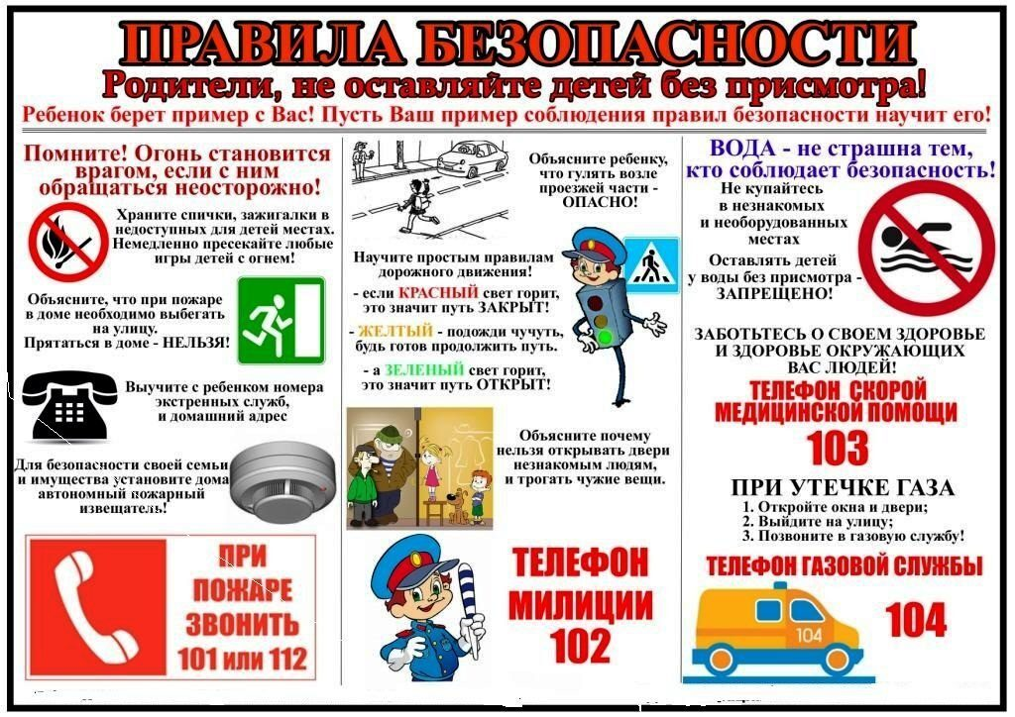 |  | РАСПИСКА  в получении памятки по пожарной  безопасности  Мною, __________________________________________  (должность)  _______________________________________________  (фамилия, имя, отчество)  вручена памятка по пожарной безопасности гражданину(ке) __________________________________  фамилия, имя, отчество  ___________________________________________  проживающему(ей) в г. (н.п.) _____________________  ул. ________________________________________  ______________ дом № ____ кв. № _____________  Памятку  по пожарной безопасности получил (а)  _______________________________  подпись  « ____ » ___________________ 20__ г.  Памятку вручил  _______________________________  (подпись)
  Кол-во проинструктированных/ всего проживающих | ,в том числе по категориям населения |  |  |  | Кол-во газовых баллонов/ место(а) их хранения
  Кол-во проинструктированных/ всего проживающих | работающего населения/ всего проживающих | несовершеннолетние дети/ всего проживающих | неработающее населения |  | Кол-во газовых баллонов/ место(а) их хранения
  Кол-во проинструктированных/ всего проживающих | работающего населения/ всего проживающих | несовершеннолетние дети/ всего проживающих | кол-во проинструктированных/ всего проживающих | состоящие на соц. учете | Кол-во газовых баллонов/ место(а) их хранения
  / | / | / | / | / | /
ЗАПРЕЩЕНО:

- на территории поселений и городских округов, а также на расстоянии менее 100 метров от лесных массивов запускать неуправляемые изделия из горючих материалов, принцип подъема которых на высоту, основан на нагревании воздуха внутри конструкции с помощью открытого огня («небесные фонари»);
- хранение баллонов с горючими газами в индивидуальных жилых домах, квартирах и жилых комнатах, а также на кухнях (объемом более 5-ти литров), путях эвакуации, лестничных клетках, в цокольных этажах, в подвальных и чердачных помещениях, на балконах и лоджиях;
- на территориях, прилегающих к объектам, в том числе к жилым домам, а также к объектам садоводческих, огороднических и дачных некоммерческих объединений граждан, оставлять емкости с легковоспламеняющимися и горючими жидкостями, горючими газами;
- разведение костров (сжигание твердых бытовых отходов) на расстоянии менее 50 метров от строений;
- курение и пользование открытым огнем в сараях, кладовых и других местах хранения горючих материалов;
- оставлять без присмотра находящееся под напряжением оборудование и электронагревательные приборы;
- эксплуатировать «воздушные» линии электропередач над сгораемыми кровлями надворных построек;
- пользоваться электроутюгами, электроплитками, электрочайниками и другими электронагревательными приборами, не имеющими устройств тепловой защиты, а также при отсутствии или неисправности терморегуляторов, предусмотренных конструкцией;
- эксплуатировать электрооборудование, имеющее повреждения либо признаки неисправной работы, самодельное («кустарное») оборудование, а также оборудование с ветхой либо потерявшей защитные свойства изоляцией;
- при использовании бытовых газовых приборов запрещается:
а) эксплуатировать бытовые газовые приборы при утечке газа;
б) присоединять детали газовой арматуры с помощью искрообразующего инструмента;
в) проверять герметичность соединений с помощью источников открытого пламени, в том числе спичек, зажигалок, свечей.
- оставлять спички и зажигательные принадлежности в доступных для детей местах;
- оставлять без присмотра топящиеся печи, а также поручать топку или контроль за печью, детям и лицам, относящимся к маломобильной группе населения (признанных недееспособными);
- производить топку печей в сильный ветер, с открытыми (незакрывающимися) дверками, применять для растопки легковоспламеняющиеся и горючие жидкости, а также перекаливать печь;
- производить сушку дров, одежды и сгораемых материалов на поверхности печи, хранить на предтопочном листе дрова и иные сгораемые материалы.

ПРИ ВОЗНИКНОВЕНИИ ПОЖАРА:

- немедленно сообщить в пожарную часть о пожаре, организовать дежурство у ближайшего телефона (телефоны вызова: 112 либо 101);
- по возможности обесточить электросеть, удалить газовый баллон в безопасное место;
- воздержаться от открытия окон и дверей и разбивания стекол до прибытия пожарной охраны.
- оповестить соседей о пожаре, принять меры к эвакуации людей на безопасное расстояние;
- принять меры к тушению пожара;
- организовать встречу прибывших подразделений пожарной охраны.

